CCR 3º ANO RÔMULO
Questão 01)
Um grupo de cientistas americanos descobriu uma molécula que representa a primeira nova classe de antibióticos introduzida desde 1987. Batizada de teixobactina, a nova substância apresenta uma estrutura complexa e é produzida por uma bactéria encontrada no solo. Baseado nos testes feitos com a substância em laboratório, estima-se que pode levar 30 anos até que as bactérias desenvolvam resistência à droga.
Folha de São Paulo. Disponível em: <http://www1.folha.uol.com.br/
equilibrioesaude/2015/01/1572025-pela-1-vez-desde-87-grupo-descobre-
nova-classe-de-antibioticos.shtml>. Acesso em: 10 dez. 2015 (adaptado).
A figura apresenta a estrutura da teixobactina.
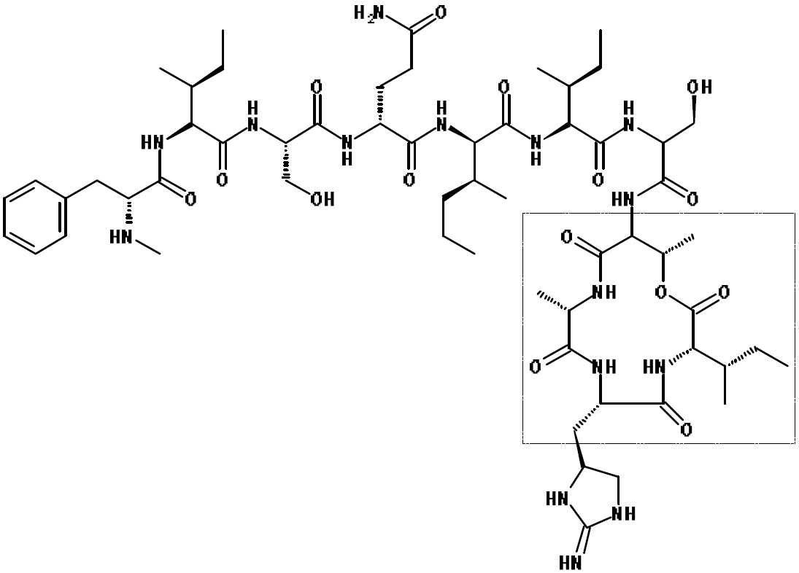
Que funções orgânicas são apresentadas na parte selecionada da teixobactina?
a) Amida e éster.
b) Amina e éster.
c) Amida e álcool.
d) Amina e cetona.
e) Amida e ácido carboxílico.

Questão 02)
O xilitol é um adoçante natural de poder adoçante semelhante ao da sacarose, porém menos calórico. A fórmula estrutural do xilitol está representada na figura.

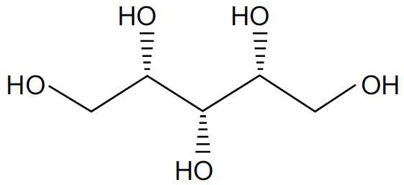

A fórmula molecular e a função orgânica do xilitol são, respectivamente,
a) C₅H₁₀O₅ e álcool.
b) C₅H₁₂O₅ e ácido carboxílico.
c) C₅H₁₂O₅ e álcool.
d) C₅H₁₂O₅ e éster.
e) C₇H₅O₅ e álcool.

Questão 03)
Os fenóis encontram diversas aplicações práticas, tais como: em desinfetantes, na preparação de resinas e polímeros, do ácido pícrico, de explosivos e na síntese da aspirina e de outros medicamentos. Possuem o grupo hidroxila (–OH) em sua composição química, mas não são álcoois. Atente para o que se diz a seguir sobre fenóis e assinale a afirmação verdadeira.
a) Quando a hidroxila estiver ligada diretamente ao ciclohexano, é um fenol.
b) Quando a hidroxila estiver ligada diretamente ao carbono sp do anel aromático, é um fenol.
c) No fenol, o grupo hidroxila está ligado diretamente ao carbono saturado do anel aromático.
d) No fenol, o grupo hidroxila está ligado diretamente ao carbono sp² do anel aromático.

Questão 04)
A mistura de água e álcool etílico não mantém a aditividade dos volumes. Esse fato pode ser observado de forma perceptível, quando se misturam 50% de água e 50% de álcool etílico.
Assinale a alternativa que explica corretamente esse fato.
a) Há incompatibilidade entre as substâncias misturadas e isso produz a redução do volume total da mistura.
b) As interações de hidrogênio entre as moléculas de água e álcool reduzem o volume ocupado pelas moléculas, diminuindo o volume total da mistura.
c) Ocorrem interações hidrofóbicas e hidrofílicas que reduzem o volume ocupado pelas moléculas.
d) Não se pode explicar tal fato em bases de interações moleculares para a redução do volume.
e) Ocorre absorção de energia das moléculas e essa energia absorvida é responsável pela redução do volume molecular.

Questão 05)
Assinale a opção que apresenta o número total de isômeros estruturais de aminas com fórmula molecular C₄H₁₁N.
a) 3
b) 4
c) 7
d) 8
e) 9

Questão 06)
Assinale a(s) alternativa(s) que apresenta(m) uma descrição correta de isomeria plana para os compostos orgânicos indicados.
01. Os isômeros gerados a partir da fórmula molecular C₄H₁₁N apresentam isomeria de cadeia, de posição e de compensação.
02. Os isômeros gerados a partir da fórmula molecular C₂H₆O apresentam somente isomeria de função.
04. O 2-metil-butanal é um isômero de cadeia do isobutanal.
08. Os isômeros gerados a partir da fórmula molecular C₃H₆ apresentam somente isomeria de cadeia.
16. O etanoato de etila e o metanoato de propila são metâmeros.

Questão 07)
Na segunda-feira (19/08/2019) por volta das 15 horas, a cidade de São Paulo experimentou algumas horas de escuridão no meio da tarde. O fenômeno ocorreu pela chegada de uma frente fria, vinda do litoral, e também pela presença de uma névoa seca com partículas de detritos em suspensão. Essa camada densa impedia a chegada de luz do Sol e prejudicou a visibilidade na capital paulista. Análises realizadas com a água da chuva, desse dia, identificaram a presença da substância química reteno, poluente encontrado na fumaça de queimadas.

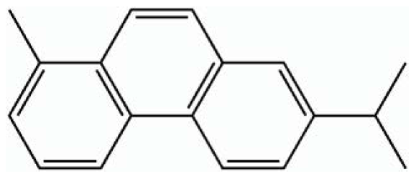

De acordo com a fórmula estrutural do reteno, representada acima, são feitas as seguintes afirmações:
I. Trata-se de um hidrocarboneto com núcleos aromáticos condensados, apresentando os grupos substituintes metil e isopropil.
II. Possui fórmula molecular C₁₈H₁₈ com 6 carbonos terciários sp².
III. Apresenta isômeros geométricos cis/trans.
IV. É um composto de alta polaridade, por isso, foi detectado na água da chuva.
Estão corretas somente as afirmações
a) I e II.
b) I, II e III.
c) II e III.
d) III e IV.
e) I, II e IV.

Questão 08)
Considere os isômeros a seguir e os relacione com seus respectivos tipos.
I. Propanona e prop-1-en-2-ol
II. 1,4 Dimetilbenzeno e 1,2 dimetilbenzeno
III. Ácido hexanoico e butanoato de etila
IV. Cis-pent-2-eno e trans-pent-2-eno
(A) Isomeria de posição
(B) Isomeria funcional
(C) Isomeria geométrica
(D) Tautomeria
Assinale a alternativa que apresenta as relações CORRETAS.
a) I/A; II/B; III/C; IV/D
b) II/A; IV/B; III/C; I/D
c) III/A; II/B; IV/C; I/D
d) II/A; III/B; I/C; IV/D
e) II/A; III/B; IV/C; I/D

Questão 09)
Sobre o clostebol (um esteroide anabolizante androgênico sintético), representado a seguir, é correto afirmar que
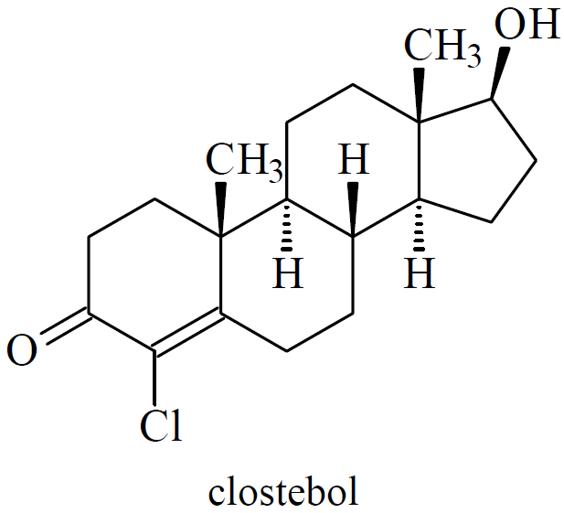
01. apresenta 6 carbonos quirais.
02. apresenta aromaticidade segundo a regra de Huckel.
04. os 4 ciclos apresentam todos os seus átomos de carbono em um mesmo plano.
08. apresenta 2 átomos de carbono primário e 2 átomos de carbono quaternário.
16. apresenta fórmula C₁₉H₂₇ClO₂ e a função álcool em um carbono secundário.

Questão 10)
O tetrahidroxiborato reage com o PVA (equação 3), formando novas ligações que interligam as cadeias do polímero que constitui o slime.
Equação 3
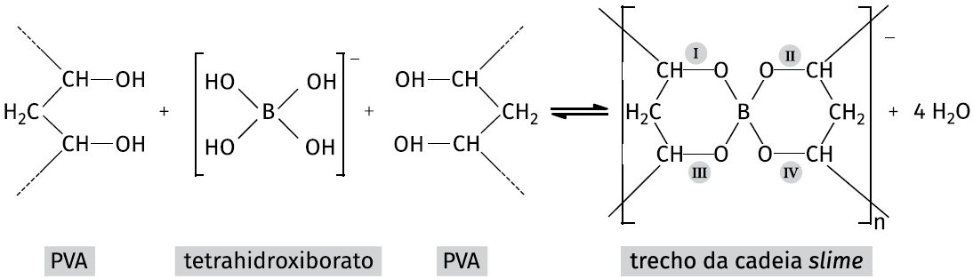
<https://tinyurl.com/y4vmmd9w>
Acesso em: 01.10.2019. Adaptado.
A interação entre os íons sódio e as estruturas do PVAc é denominada, corretamente, como
a) dipolo-dipolo.
b) dipolo instantâneo-dipolo induzido.
c) ligação de hidrogênio.
d) íon-dipolo.
e) íon-íon.

